Phần 1 — Thiết kế Wireframe màn hình "Đặt hàng":
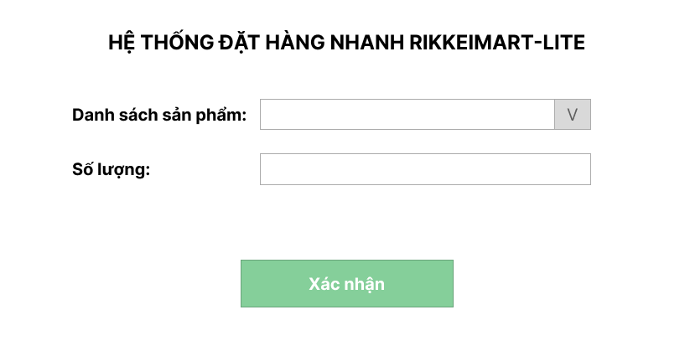

- Khi ta đã vô trang đặt hàng trên hệ thống, hệ thống sẽ bắt buộc chúng ta nhập 2 thông tin cơ bản để chúng ta đặt hàng, khi mà nhập xong chúng ta sẽ nhấn vô xác nhận.
- Khi người dùng nhấn xác nhận hệ thống sẽ kiểm tra số lượng nhập vào (> 0), nếu số lượng sai (rỗng, <=0) thì hệ thống sẽ báo lỗi cho người dùng biết và nhập lại cho đúng yêu cầu, khi đã đúng hệ thống sẽ cho người dùng đặt hàng và trạng thái mặc định của đơn hàng vừa đặt đó sẽ là “Chờ xử lý” cần nhân viên xác nhận.

Phần 2 — Thiết kế ERD đạt chuẩn 3NF:
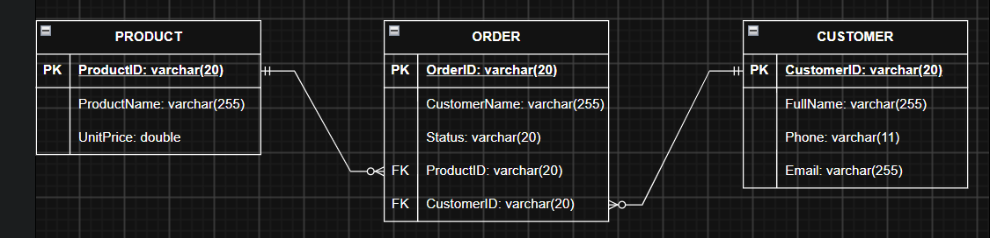
Phần 3 — Rà soát và sửa lỗi chuẩn hóa:
- Ở bản nháp ấy ta có 2 dữ liệu mẫu, thông thường thì sẽ xác nhận từ trên xuống thấp trước, nhưng trong bản nháp này thì lại đơn hàng thứ 2 lại được xác nhận trước.
- Mình đã rào trước là productName là không được để rỗng mà trong trường hợp đơn hàng thứ 2 lại được để rỗng thì hệ thống sẽ báo lên lỗi nhưng hiện giờ thì nó lại để cho được rỗng và lại xác nhận được nên sẽ sai theo mình làm lúc đầu.

